Estos son todos los tipos de memoria RAM que se han usado en PC
Rodrigo Alonso
Actualizado el 14 de julio, 2020

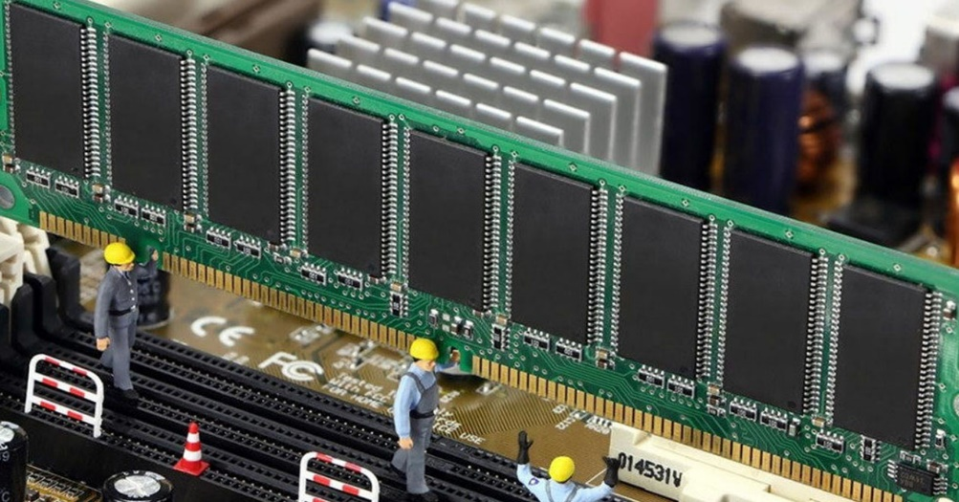
La memoria RAM es un componente muy familiar para todos los aficionados al hardware, pues se trata de un componente necesario tanto en PCs como en consolas o incluso smartphones. Pero, ¿qué tipos de memoria RAM existen? En este artículo te vamos a contar cuáles son todos los tipos de memoria RAM que han existido, y las características de cada uno de ellos.
Lo creas o no, si estás leyendo esto estás usando un dispositivo que tiene memoria RAM, de uno o de otro tipo y de una u otra capacidad. La memoria RAM es un componente indispensable en la informática moderna, pues sirve para que el procesador pueda almacenar información que necesita con inmediatez y así poder acceder a ella rápidamente. Pero antes de irnos por las ramas, vamos a entrar en materia.

¿Qué es la memoria RAM?
Es de recibo comenzar explicando, aunque sea sin entrar en muchos detalles, qué es la memoria RAM. RAM es un acrónimo del inglés, Random Access Memory o memoria de acceso aleatorio, y sirve para dotar al sistema de un espacio virtual necesario para manejar información y solucionar problemas en cada momento instantáneo. Puedes pensar que es como un papel en el que se toman notas y luego se tira, o siendo más exactos con el ejemplo, se borra y luego se reutiliza. El tamaño de la memoria RAM sería el tamaño de esa hoja de papel, cuanto más grande sea, más número de notas podremos tomar en él.
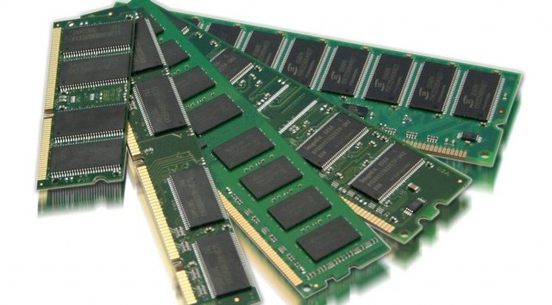

Tipos de memoria RAM utilizados en PC

Static RAM (SRAM)

Se trata de uno de los dos tipos básicos de memoria (el otro es DRAM, del que hablaremos a continuación). Comenzó a utilizarse en 1990 y a día de hoy sigue presente en cámaras digitales, routers o impresoras, pero también en la memoria caché de los procesadores o de los discos duros. Es un tipo de memoria que necesita un flujo de energía constante para funcionar, así que al contrario que la RAM dinámica, no necesita estar «refrescándose» para ver qué datos tiene en su interior, y por eso se le llama Static RAM (RAM estática).
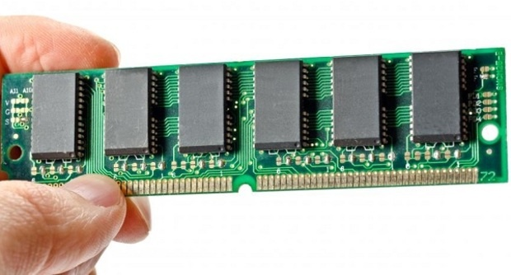
Las ventajas de este tipo de memoria es que consume muy poca energía y tiene unos tiempos de acceso muy bajos. Las desventajas incluyen que tienen unas capacidades muy bajas, y unos costes de fabricación bastante elevados.

Dynamic RAM (DRAM)
Es el otro tipo básico de memoria RAM, y se utilizó desde principio de los años 1970 hasta mediados de los años 90. Este tipo de memoria necesita un «refresco» periódico de los datos en su interior porque tienen condensadores que periódicamente se van descargando, y la falta de energía significa pérdida de datos. Por eso se le llama RAM dinámica.
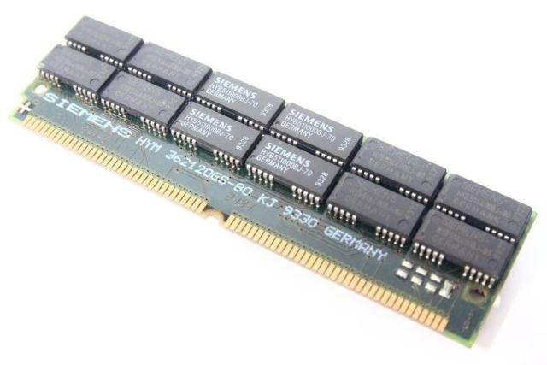
La ventaja de este tipo de memoria es que era más barata de fabricar, y permitía mayores capacidades. Las desventajas, es que tienen unos tiempos de acceso más elevados y consumen más energía. En la década de los 90, se desarrollo la memoria tipo EDO DRAM (Extended Data Out Dynamic RAM), seguido por su evolución, la memoria BEDO DRAM (Burst EDO DRAM), con mejores relaciones de consumo y menos costes de fabricación. Sin embargo, este tipo de tecnología quedó obsoleta en favor de la memoria SDRAM.

Synchronous Dynamic RAM (SDRAM)
Este tipo de memoria funciona en sincronía con el procesador, lo que significa que espera a la señal de reloj antes de responder, teniendo como beneficio que permitía al procesador ejecutar órdenes en paralelo. En otras palabras, con este tipo de memoria se puede aceptar una orden de lectura antes de haber terminado de procesar una de escritura. Este proceso, conocido como «pipelining», no afecta al tiempo que se tarda en procesar instrucciones, sino que da la posibilidad de ejecutar varias simultáneamente.
Este tipo de memoria se utiliza desde 1993 hasta día de hoy, tanto en ordenadores como en videoconsolas, y casi todos los siguientes tipos de memoria RAM están basados en este tipo.

Single Data Rate Synchronous Dynamic RAM (SDR SDRAM)
Es un tipo de memoria que vio la luz en 1993 y se sigue utilizando a día de hoy. Es una variante mejorada de la memoria SDRAM que mejora la manera en la que procesa la información de lectura y escritura. «Single Data Rate» significa que se ejecuta una instrucción de lectura y otra de escritura por cada ciclo de reloj del procesador.
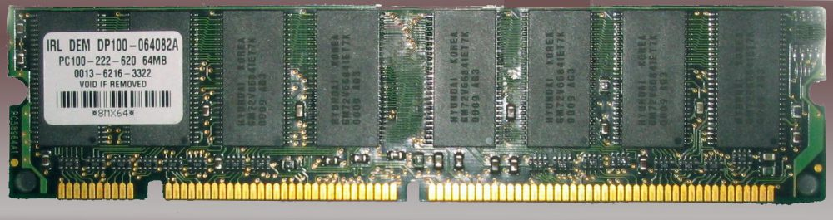
La memoria SDR SDRAM es básicamente la segunda generación de memoria SDRAM, y pasó a conocerse simplemente con este nombre cuando se extendió su uso.

Double Data Rate Synchronous Dynamic RAM (DDR SDRAM)
Este tipo de memoria RAM seguro que ya os suena más, puesto que es el tipo de memoria que se estandarizó a partir del año 2000, y a partir de aquí surgieron las siguientes generaciones: DDR2, DDR4 y las actuales DDR4.
Opera de la misma manera que la SDR SDRAM solo que el doble de rápido, es decir, es capaz de realizar dos instrucciones de lectura y dos de escritura por cada ciclo de reloj del procesador. Aunque es una versión mejorada de la SDR SDRAM, tiene diferencias físicas pues se amplía el número de pines de 168 a 184. Este tipo de memoria también opera a diferente voltaje (2.5V frente a los 3.3V de la SDR DRAM).
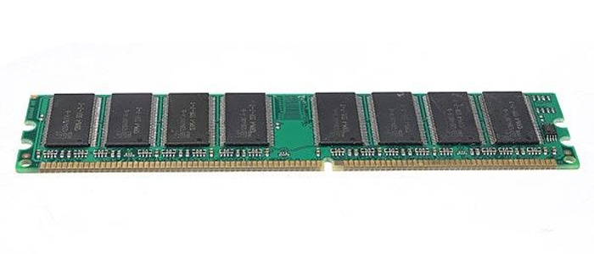
Dentro de este tipo de memoria, encontramos como decíamos hace un momento distintas versiones, además de la «DDR» a secas:
- DDR2 SDRAM: aunque mantiene el mismo número de operaciones por ciclo de reloj (dos de lectura y dos de escritura), es más rápida porque es capaz de funcionar a mayores velocidades. Las DDR funcionaban a 200 Mhz, mientras que las DDR2 lo hacían a 533 Mhz, con un menor voltaje (1.8V) y más pines (240).
- DDR3 SDRAM: múltiples mejoras respecto a las DDR2, que incluyen más velocidad, capacidad, menor consumo (1.5V) y mayor velocidad de funcionamiento (800 Mhz). Aunque tiene el mismo número de pines que la DDR2, estos aspectos hacen que no sean compatibles.
- DDR4 SDRAM: mejora de nuevo el rendimiento sobre la DDR3 con mayores velocidades (1600 Mhz), capacidades y funcionan a menor voltaje (1.2V). Este tipo de SDRAM usa 288 pines, así que tampoco es compatible con los anteriores.

Graphics Double Data Rate Synchronous Dynamic RAM (GDDR SDRAM)
Es un tipo de memoria específicamente diseñada para el renderizado de vídeo, típicamente en conjunto con una GPU en una tarjeta gráfica. Los PC modernos son bien conocidos por ser capaces de crear entornos 3D complejos con las tarjetas gráficas, y cada vez requieren mayor cantidad de memoria, y más rápida. Igual que la memoria DDR, la GDDR tiene varias versiones, hasta la GDDR6, que es la actual.
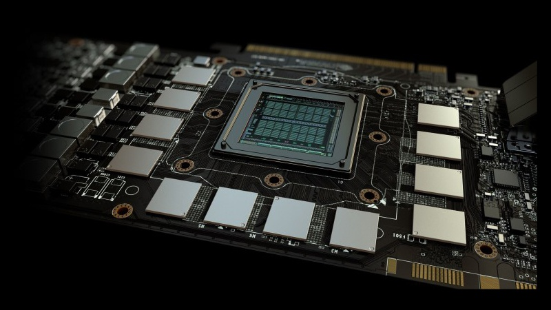
Aunque la memoria GDDR comparte muchas características con la DDR, no son exactamente iguales. La GDDR está optimizada para renderizado de vídeo, así que prima el ancho de banda frente a la latencia. Pensad que la memoria DDR es una carretera de dos carriles en la que los coches van a 120 Km/h, mientras que la GDDR es una carretera de 16 carriles, pero solo se puede ir a 60 Km/h.

Memoria RAM High Bandwidth Memory (HBM)
La memoria HBM fue concebida por AMD y SK Hynix, aunque actualmente AMD está fuera de la ecuación en favor de Samsung. Es un tipo de memoria con capas apiladas en 3D, con varias matrices por pila, que permiten una gestión de los datos con un ancho de banda mucho mayor, comunicando las capas a través de TSV.
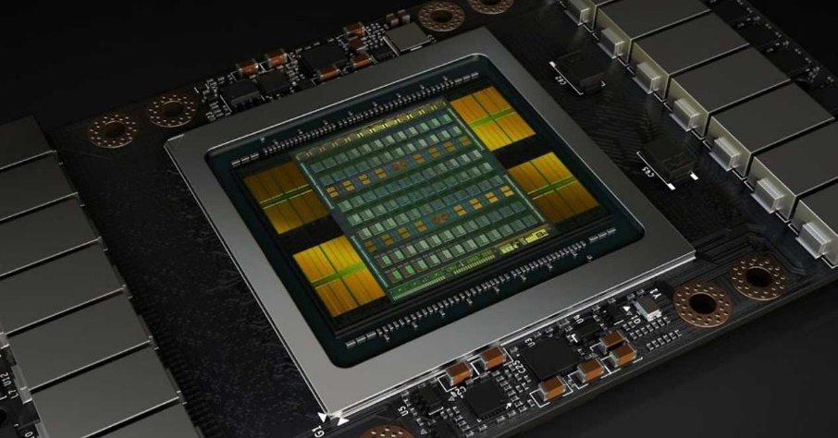

Ya está listo el estándar DDR5: así será la memoria RAM del futuro
Rodrigo Alonso
Publicado el 15 de julio, 2020

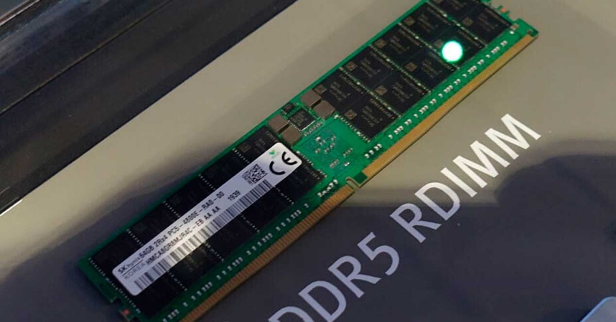
La asociación JEDEC ha anunciado hoy la publicación del tan esperado estándar JESD79-5 DDR5 SDRAM. El estándar aborda los requisitos de demanda establecidos por la industria para la memoria RAM de próxima generación, con el doble de rendimiento y una eficiencia energética mucho mayor. Vamos a ver qué es lo que podemos esperar de la memoria RAM DDR5.
El estándar para memoria RAM DDR5 ha sido diseñado para satisfacer las crecientes necesidades de rendimiento eficiente en una amplia gama de aplicaciones, incluyendo los PCs de usuario y también los servidores de alto rendimiento. El nuevo estándar incorpora tecnología de memoria que aprovecha y amplía el conocimiento de la industria desarrollado en las generaciones anteriores.
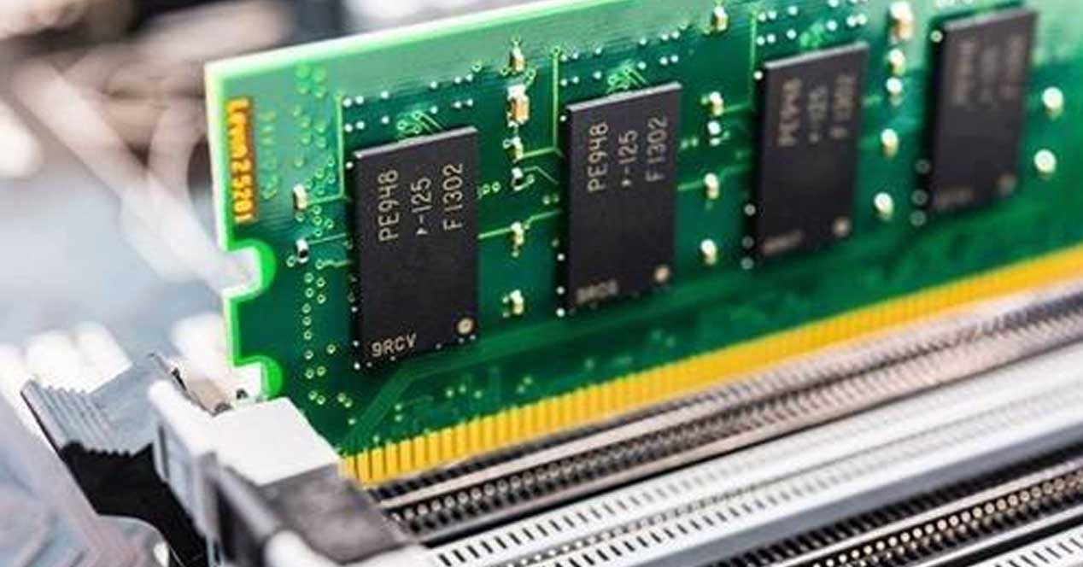

DDR5 está por lo tanto diseñado para permitir escalar el rendimiento de la memoria RAM sin degradar la eficiencia del canal a velocidades más altas, lo que se ha logrado duplicando la longitud de la ráfaga a BL16 y el recuento de bancos de memoria de 16 a 32. Esta arquitectura proporciona una mejor eficiencia por canal, y es que además tiene dos subcanales totalmente independientes de 40 bits en el mismo módulo para incrementar la fiabilidad además de la eficiencia.

Las nuevas características de la memoria RAM DDR5
Las nuevas características como DFE (Decision Feedback Equalization) permiten la escalabilidad de velocidades de entrada y salida para proporcionar un mayor ancho de banda en comparación con la generación anterior, y se espera que en el momento de su lanzamiento proporcione 4,8 Gbps (50% más rápido que la DDR4 actual, que funciona a 3,2 Gbps).
Entre sus características adicionales encontramos:
- Función de actualización de «grano fino»: en comparación con DDR4, toda actualización de banco de memoria mejora la latencia del dispositivo a 16 Gbps. La actualización automática del mismo banco ofrece un mejor rendimiento al permitir que algunos bancos se actualicen al mismo tiempo que otros están en uso.
- ECC incorporado y otras características de escalado permiten su fabricación en masa en nodos de proceso avanzados.
- Se mejora la eficiencia energética ya que el Vdd baja de 1.2V a 1.1V en comparación con DDR4.
- Uso de la especificación MIPIÒ Alliance I3C Basic para el bus de gestión de sistema.
- A nivel de módulo, el regulador de voltaje en el diseño de los DIMM permite una escalabilidad más sencilla, una mejor tolerancia a voltaje para mejor rendimiento DRAM y el potencial de reducir todavía más el consumo de energía.
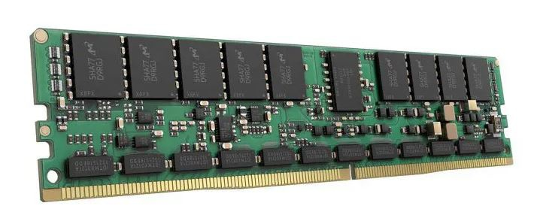
«Con varios nuevos modos de rendimiento, confiabilidad y ahorro de energía implementados en su diseño, la memoria RAM DDR5 está lista para soportar y habilitar tecnologías de próxima generación», dijo Desi Rhoden, presidente del comité de memoria JC-42 y vicepresidente ejecutivo de Montage Technology, «La tremenda dedicación y esfuerzo por parte de las más de 150 empresas miembros del JEDEC en todo el mundo ha dado como resultado un estándar que aborda todos los aspectos de la industria, incluidos los requisitos de sistema, los procesos de fabricación, el diseño de circuitos y las herramientas y pruebas de simulación, lo que mejora enormemente las capacidades de los desarrolladores para innovar y avanzar una amplia gama de aplicaciones tecnológicas».

La adopción de la DDR5 en la industria
«La informática de alto rendimiento requiere memoria que pueda seguir el ritmo de las demandas cada vez mayores de los procesadores modernos. Con la publicación del estándar DDR5, AMD puede diseñar mejor sus productos para satisfacer las demandas futuras de nuestros clientes y usuarios finales».- Joe Macri, CTO de AMD Compute and Graphics.
«Con la publicación del estándar DDR5 de JEDEC, estamos entrando en una nueva era del rendimiento y capacidades de la memoria RAM. Desarrollado con un esfuerzo significativo de toda la industria, la DDR5 marca un gran salto adelante en las capacidades de memoria, por primera vez ofreciendo un salto de ancho de banda del 50% al comienzo de una nueva tecnología, lo que satisfará todas las necesidades de la Inteligencia Artificial y cómputo de alto rendimiento».- Carolyn Duran, vicepresidenta de Data Platforms Group de Intel.
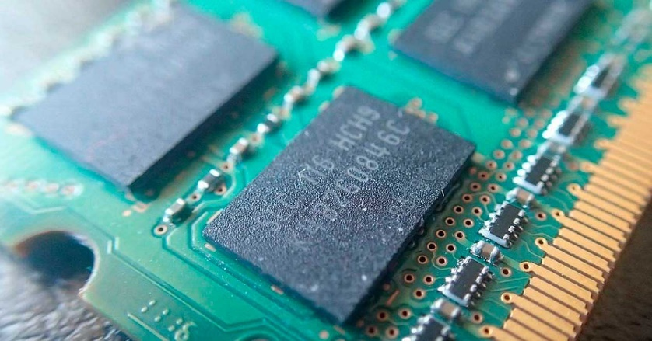
«Micron se enorgullece de formar parte de la organización JEDEC, que proporciona una forma eficiente para la colaboración entre la industria sobre estándares tecnológicos de vanguardia. El estándar DDR5 ofrece a la industria un avance crítico en el rendimiento de la memoria del sistema para permitir una informática de próxima generación, necesaria para convertir los datos en información en la nube, la empresa, las redes, la informática de alto rendimiento y las aplicaciones de Inteligencia Artificial».- Frank Ross, de Micron Technology.
«Samsung ha contribuido activamente a definir el nuevo estándar DDR5 para la industria, reconociendo que este nuevo marco es un punto crítico en el avance de la memoria para servidores, PC y otros dispositivos electrónicos de gran importancia en el mundo moderno. Estamos encantados de ver el lanzamiento de este estándar, y anticipamos llevar nuestras soluciones estandarizadas para DDR5 a la producción en masa en un plazo que coincida con las demandas del mercado».- Sangjoon Hwang, vicepresidente de productos de memoria de Samsung.
«La memoria RAM DDR5 está preparada para mejorar el rendimiento de la computación mediante la aplicación de varias características que superan el desafío de escalado tecnológico futuro y mejoran el rendimiento en comparación con DDR4. Sobre esta base, el nuevo estándar liderará la evolución de la era centrada en los datos y desempeñará un papel fundamental en la Cuarta Revolución Industrial. SK Hynix está abriendo un nuevo sector en el mercado a través del desarrollo del primer DDR5 de la industria que cumple con los estándares JEDEC; hemos estado trabajando con muchos socios para verificar este ecosistema a través del desarrollo de chips de prueba y módulos desde 2018, y haciendo nuestro mejor esfuerzo para asegurar los niveles de producción en masa en la segunda mitad de este año».- Uksong Kang, jefe de planificación de productos DRAM de SK Hynix.

